1. 信息熵

中文符号传达的信息比较多，中文的信息熵比较高，信息熵大小等于最优编码的平均长度，平均长度越小压缩率越大，平均长度越大压缩率越小，那为什么中文的最优编码压缩率最大？

1. 决策树python

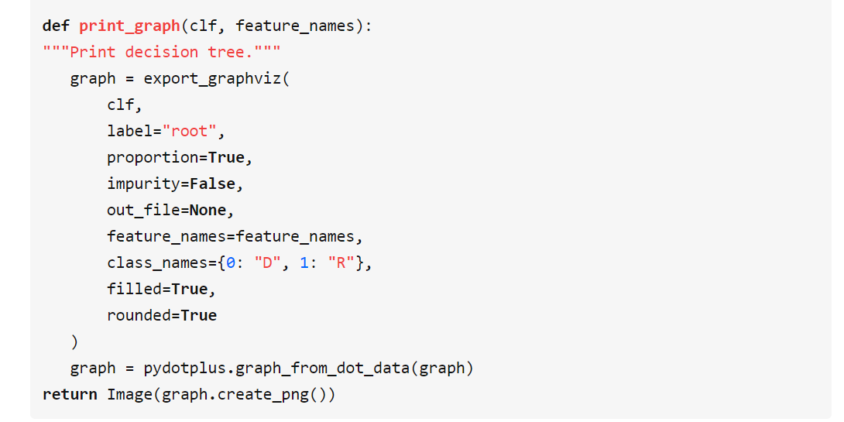

知道这段代码应该该是决策树可视化的，但是看不懂他是怎么实现的，类似这一种函数还需要仔细深究是怎么实现的吗？

1. 怎么理解不同模型预测误差的关联性？在网上没有找到很好的解释